**Дентёнок Хрыстына Данилова (Dzioncionkowna Krystyna)**

2 августа 1797 г – крещение (НИАБ 136-13-894, лист 50, №50/1797-р (ориг), (РГИА 823-2-18, лист 260об,№34/1797-р (коп)).

**НИАБ 136-13-894:** Лист 34. **Метрическая запись №50/1797-р (ориг).**

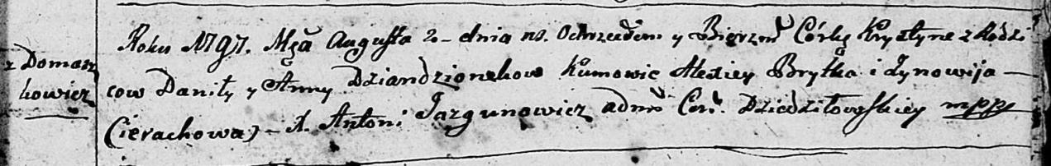

Дедиловичская Покровская церковь. 2 августа 1797 года. Метрическая запись о крещении.

Dziandzionkowna Krystyna – дочь родителей с деревни Домашковичи.

Dziandzionek Daniła – отец.

Dziandzionkowa Anna – мать.

Brytko Alexiey - кум.

Cierachowa Zynowija - кума.

Jazgunowicz Antoni – ксёндз.

**РГИА 823-2-18:** Лист 260об. **Метрическая запись №34/1797-р (коп).**

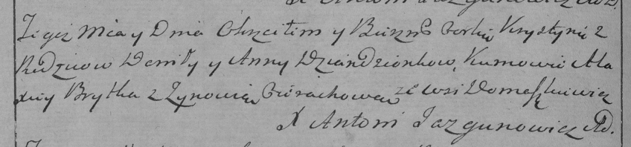

Дедиловичская Покровская церковь. 2 августа 1797 года. Метрическая запись о крещении.

Dziandzionkowna Krystyna – дочь родителей с деревни Домашковичи.

Dziandzionek Daniło – отец.

Dziandzionkowa Anna – мать.

Brytka Alaxiey – кум.

Cierachowa Zynowia – кума.

Jazgunowicz Antoni – ксёндз.